精明老练开发秘笈

关于本文档
文档名称 |  | 精明老练开发秘笈
说 明
修订历史
版本/状态 | 类型 | 时间 | 作者 | 备注
0.1 | 创建 | 2009-4-5 | 张宏志 | 创建文档及书写大纲

文档作者：张宏志，全喜伟
发布日期：
目录
1 关于本文档及系统 4
2 技术架构概述 4
2.1 服务端技术概貌 4
2.2 Client端技术概述 4
3 开发环境安装 4
4 数据库设计概述 5
5 服务器端开发技术详解 5
6 FLEX技术 5

关于本文档及系统
当我开始负责改版公司的办公平台的时候，发现公司使用的会议室预定系统是一套开源的系统（基于php技术），虽然该系统功能强大，但是难以和我们的基于java的oa很好的协作起来（主要是我不会php）。故而，在某个周六的晚上，我盯着原来系统的几个截图（我没有试用原来的系统）在一张白纸上画了这个系统的原始草图。
在两个周末的开发后，我提交了一份样本给我的领导，基于此一些更深入的需求开始出现，但是这些深入的需求也使会议室预定系统损失其简洁性，更加向一个企业级应用发展。
故而我系统的最简洁版本开源出来，希望能够作为小的工具顺利集成到您的应用中。
谈到开放的初衷，主要是因为我也曾经在java的开源中仔细寻找过类似的系统，但是一无所获。
如果您也正在这么寻找这样的一个系统，那么尝试一下部署一下本系统，说不定他会满足你的基本需求。
如果您有更好的建议，那么您可以在一下途径中找到我们：
email:
QQ群组：34843796

技术架构概述

服务端技术概貌

Client端技术概述

数据库设计概述

用户认证与权限分配
系统中的用户认证部分是依赖于spring security来完成的。

Spring security介绍

直截了当的控制swf
由于flex程序编译出来是作为一个swf而存在的，访问时是以一个 url地址的形式。既然如此，可以让这个url被spring security保护起来。对于这个保护的资源再进行权限分配，这一点上来说，很类似与普通web应用 保护url的方式。
采用此种大力度的保护方式，可以参照的配置如下：
首先在web.xml中将所有的资源访问都经过安全过滤器（当然，理论上，这样做是比较耗费效率）
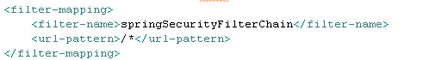
其次在applicationContext-security.xml的配置文件中，配置需要保护资源：
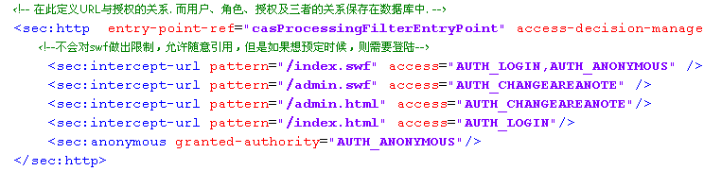
由配置文件可以看出对于admin.swf是需要具有AUTH_CHANGEAREANOTE权限才能够访问的，而index.swf的访问则是匿名用户也可以访问。
如此配置之下，相当于index.swf文件是可以随意引用到其他系统的。但是，对于访问index.html(index.swf的包装html)则是需要登陆的（为何设置此点，后续讲述）。
如此的设置具有最大的一个需要明确说明之处就是，登陆的入口在那里？如果入口设置在flex中，那么用户根本访问不到index.html，根本无法登陆，更无从谈起权限验证。
故而上述的做法最大的应用场景是，登陆入口位于swf之外，比如基于cas的单点登陆认证。

基于FLEX登陆的权限控制
上述章节谈到一种直观而切更容易集成的控制方式。如果对于一个完全以flex为中心的系统而言，其登陆功能必然放置到flex中控制，而不是假手其他系统或者jsp等技术。
对于此上述spring security控制url的方式就可以放弃掉了。在spring security提供的三种方式中，我们看看还能够有什么思路。tag的方式我们不能够应用到flex系统中，因为其是针对jsp的；url控制的面积过大，上边已经论述过，达到细粒度的控制比较麻烦（实际可以控制flex和java端的数据通信url，不过这个并不直观，可操作性很差）；剩下的是，是利用aop来切分sercice层的method方法，不过谈到这一步还为时尚早，让我们先来一窥利用会议室系统中登陆的玄机。

Security最简配置
由于我们想将登陆授权等等事情都想通过另外一种方式实现，所以看起来security的最简配置方式如下：
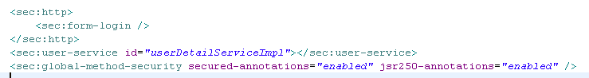
这里只是提供了usedetailservice和一个注解声明。是的，这些就足够了，但是在目前的项目中并不是如此配置的，而是更加多了一个accessDecisionManager。这个类是作为投票管理器而存在的。
之所以写了这个看似有些多余的配置，是因为白衣在demo中觉得，每次资源授权都是以默认的ROLE_开头，实在让人有些迷惑（因为这个字母更容易让人觉得是角色，而不是授权字符），所以提供了一个AURH_开头的授权字符。
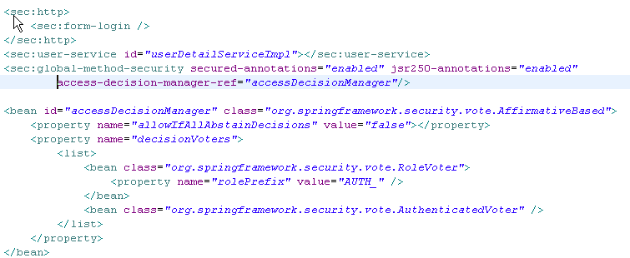
由配置文件中，可以看到除了增加了accessDecisionManager外，还另外在sec:global-method-security配置文件中，加入了access-decision-manager-ref。如此一来在进行aop方法切分的权限配置时才会真正的参考accessDecisionManager。
对于这一点，我也是在某个会议过程中，花了近半个小时想明白的，所以说呢，不要轻易尝试一些自己不能够驾驭的技术，否则什么都会陌生起来。

FLEX技术

